１ねん はしる・とぶうんどうあそび 「みんなでたのしむために、たいせつなこと」

１ ねん くみ ばん なまえ
～ここでまなぶこと～

「はしる・とぶ うんどうあそび」をみんなでたのしむために、たいせつなことについて、しる。

（１）「はしる・とぶ うんどうあそび」を みんなでたのしむために、こんなことが
たいせつ！どれくらいできそうかな？あてはまるマークに いろをぬろう！
☆じぶんから どんどん うんどうあそびに とりくむ！
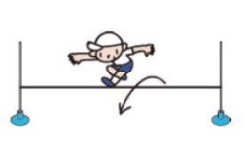
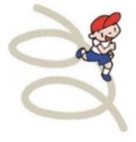
バッチリできそう☆
できそう
すこしできそう

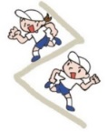
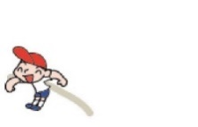
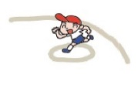
バッチリできそう☆
できそう
すこしできそう
☆じゅんばんや、やくそくをまもって、みんなとなかよくする！

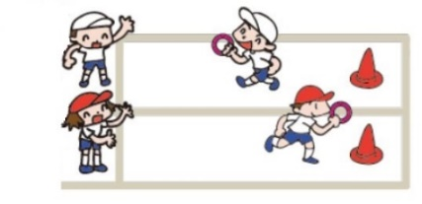
☆きょうそうで、かっても まけても、またがんばる！
バッチリできそう☆
できそう
すこしできそう
☆どうぐのじゅんびやかたづけに、ともだちと いっしょにとりくむ！
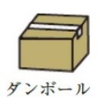
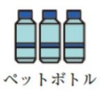
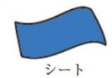
バッチリできそう☆
できそう
すこしできそう
☆はしるうんどうあそびでは、はしるばしょに あぶないものがないか、かくにんする！
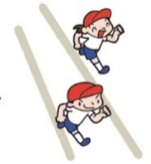
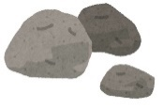
バッチリできそう☆
できそう
すこしできそう

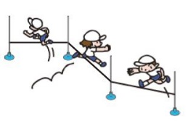
バッチリできそう☆
できそう
すこしできそう
☆とぶうんどうあそびでは、まえのともだちとぶつからないか、かくにんする！

参考 小学校体育（運動領域）まるわかりハンドブック（文部科学省）
小学校学習指導要領（平成29年告示）解説 体育編（文部科学省）
※ともだちとのきょりは、２ｍいじょうはなれましょう。
（２）きょうのべんきょうは わかったかな？あてはまるマークに いろを ぬろう！
まあまあ
もうちょっと
バッチリ☆

